GIÁO ÁN MÔN ÂM NHẠC Lớp 1
Thứ sáu ngày 9 tháng 10 năm 2020
Cách ngôn: Cá không ăn muối cá ươn
Con cãi cha mẹ trăm đường con hư.

Chủ đề 2: Việt Nam yêu thương

Tiết 5: Học hát: Tổ quốc ta

Vận dụng sáng tạo: To - nhỏ

I. Mục tiêu:
1. Phẩm chất:
- Học sinh cảm nhận được những cảnh đẹp có trong bài hát Tổ quốc ta.
- GD HS tình yêu quê hương đất nước, yêu thiên nhiên và con người Việt Nam .
2. Năng lực:
- Nói được tên bài hát, bước đầu hát rõ lời ca, hát với giọng tự nhiên đúng theo giai điệu của bài hát.
- Bước đầu hát kết hợp vỗ tay theo phách ở hình thức đồng ca, tốp ca kết hợp với nhạc đệm.
- Nhận biết được âm thanh cao - thấp khi nghe nhạc thông qua trò chơi âm nhạc .
II. Chuẩn bị:
1. Giáo viên:
- Chơi đàn và hát thuần thục bài hát: Tổ quốc ta
2. Học sinh
- SGK Âm nhạc 1.
- Vở bài tập âm nhạc 1.
- Thanh phách, nhạc cụ tự chế nếu có.
III. Các hoạt động dạy học:
1.Ổn định tổ chức:
2. Kiểm tra bài cũ: Đan xen trong tiết học
3. Bài mới:
Hoạt động của GV | Hoạt động của HS
Khởi động: Học hát : Tổ quốc ta  - Kể về những chuyến tham quan, dã ngoại, về quê…  - Đặt câu hỏi : Em đã được đi tham quan, dã ngoại … ở những đâu?  - Khởi động giọng  - Đàn mẫu âm (lấy câu 1 trong bài đọc nhạc Bậc thang Đô – Rê – Mi )  - Quan sát tranh  - Nhận xét về phong cảnh có trong bức tranh?  - Đặt câu hỏi : Em đã biết và đến thăm được nơi nào giống như phong cảnh trong bức tranh ?  - Nghe hát mẫu  - Đọc lời ca (bài hát chia thành 4 câu)  - Hướng dẫn hát từng câu  Lưu ý: khi hát ca từ “đồng lúa xanh mởn mơ”có quãng nhảy nên GV hát chậm, rõ quãng nhảy cho HS tập hát chậm và tăng tốc lần.  - GD: Qua nội dung bài hát tác giả muốn nhắn nhủ chúng ta hãy yêu mến quê hương, đất nước, con người Việt Nam.  - Hát kết hợp vỗ tay theo phách.  Vận dụng – sáng tạo : Cao- Thấp  - Trò chơi đóng vai Ông Đồ và cô Lá  - Hướng dẫn HS đóng vai Ông Đồ và cô Lá  - Cho 2 em lên đóng vai giọng nói của ông Đồ (già nên giọng nói trầm ), Cô Lá (trẻ nên giọng nói cao vút, lánh lót).  - Nhận xét – khen.  Nghe và nhắc lại âm thanh bằng âm “la”  - Nghe và nhắc lại cao độ của nốt Đô – Son bằng âm “la”  Cho Hs nghe và nhắc lại độ cao của nốt Đô và nốt Son bằng âm “la”  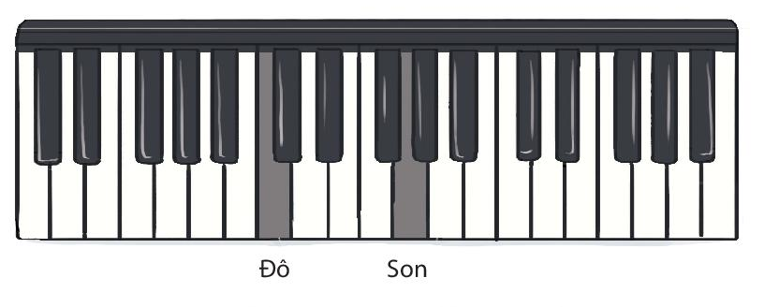  - Hướng dẫn: chỉ vào nốt Son thì đọc cao, chỉ vào nốt Đô thì đọc thấp .  - Chỉ lần lượt cho HS đọc, chỉ tùy hứng cho HS đọc.  - Cho dãy, nhóm thi đua nhau đọc xem dãy, nhóm nào thể hiện tốt hơn.  - Nghe và nhận biết âm thanh cao – thấp.  - Đàn hai nốt Đô – Son và cho HS nhận biết độ cao – thấp kết hợp với động tác phụ họa theo.  + Đọc Đô tay để lên bàn  + Đọc Son tay để lên đầu.  - Nhận xét – khen và động viên HS thực hiện.  4. Củng cố  5. Dặn dò  Nhận xét tiết học | - Nghe và và trả lời.  - Luyện thanh  - Trả lời câu hỏi  - Lắng nghe  - Đọc lời ca từng câu  - Tập hát  - Lưu ý  - Ghi nhớ  - Thực hiện  - Thực hiện  - Đóng vai  - Lắng nghe và nhắc lại  - Cho cả lớp đọc, một vài HS đọc.  - Thực hiện  - Thi đua  - Nhận biết  - Thực hiện  - Cho HS thực hiện bằng nhiều hình thức cả lớp, nhóm, cá nhân.

Trường TH Đoàn Nghiên Trần Thị Diễn Hồng

